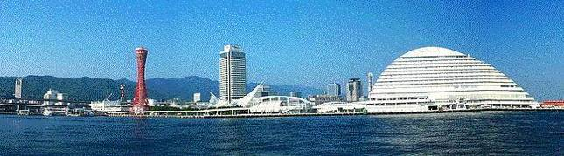

**ＷＩＮＤ　ＯＦ　ＫＯＢＥ！**

**神戸運輸監理部情報**

**令和７年６月１日　　　国土交通省 神戸運輸監理部**

**第８０６号**

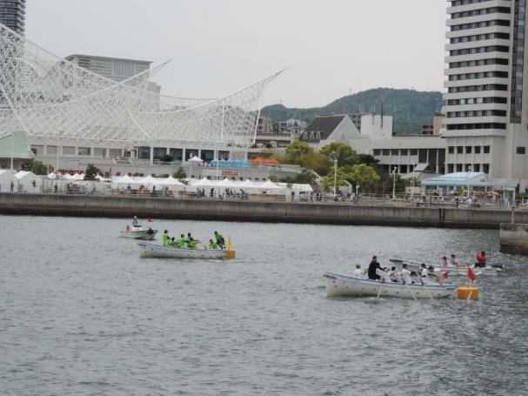

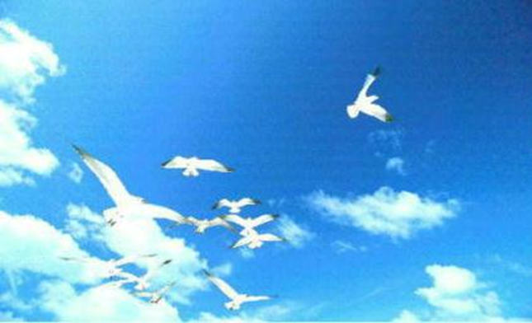

**フォトミュージアム**

**神戸運輸監理部　広報編集**

***サブタイトル「WIND　OF KOBE！」は、***

***湧き起こる風の清新さをイメージしています***

**今月の監理部情報・目次**

**◆海事技術専門官の仕事をご存じですか？**

**～インターンシップ＆１日職業体験****～・・・・・・・２**

**◆伝統ある『一勝懸命漕がん会』の若手職員が大奮闘**

**～神戸港カッターレースに参加しました～・・・・・４**

**◆神戸まつり「おまつりパレード」で海・港をＰＲ！****・・５**

**◆主要業務指標・・・・・・・・・・・・・・・・・・・７**

**◆船員職業紹介状況・・・・・・・・・・・****・・・・・****・８**

**◆****倉庫業の新規登録・・・・・・・・・・・・・・・・・９**

**◆倉庫業の変更登録（新設）・** **・・・・・・・・・・・１０**

**◆****６月の行事予定 ・・・・・・・・・・・・・・・・１１**

**◆５月の記者発表状況・・・・・・・・・・・・・・・１１**

**第４７回神戸港**

**カッターレース**

**神戸運輸監理部の**

**職員チームも出場**

**しました！**

**さて結果は・・・**

**◆　海事技術専門官の仕事をご存じですか？**

**～インターンシップ＆１日職業体験募集中～**

海で囲まれた日本で暮らす私たちにとって、安定した海上輸送は欠かせません。国土交通省の海事技術専門官（船舶系技術職員）は、日本船舶の検査・測度、外国船舶の監督業務を

通じて日本の海上輸送を支えるとても重要な職業ですが、近年は人員不足が続いています。

一般的に海事技術専門官の認知度は残念ながら高いとは言えないため、まずは学生の

皆さんに「海事技術専門官」という仕事を知ってもらうこと、興味をもってもらうことを

目指して、神戸運輸監理部では大学等の合同説明会への参加やインターンシップ等のリク

ルート活動を行っています。

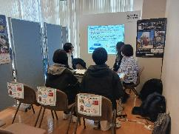

**○人事院や大学の主催する合同説明会への参加**

　年に数回開催される理系学生対象の合同説明会に参加し、業務紹介を行っています。

　参加している学生のほとんどが海事技術専門官のことは全く知らないため、こちらから学生に声を掛けてブースに来てもらいますが、写真や体験談を交え

大学での合同説明会（監理部ブース）

ながら説明すると徐々に興味を持ってくれるようになります。やはり「まずは知ってもらう」ことが非常に大事だと思っています。

**○インターンシップや１日職業体験の実施**

　将来の就職先の選択肢のひとつに加えてもらえるように、「就活開始前に知ってもらいたい」という思いもあり、令和６年度から対象を高校生～大学院生に広げています。また、５日間のインターンシップでは都合が付きにくい方のため、気軽に参加してもらえる１日職業体験も実施しています。

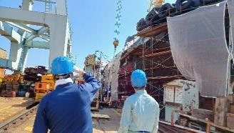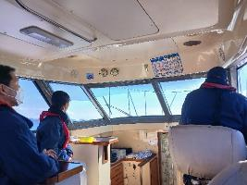令和６年度は１日職業体験に学生３名の参加があり、管内の造船所や舶用工業メーカーで現場の業務を体験しました。前述の合同説明会で興味を持ち、職業体験に申し込まれた方もおり、いろいろな場所でＰＲしていくことは必要だと感じました。

管内の造船所での業務体験

監理部の交通艇に乗船して神戸港見学

多くの学生が海事技術専門官の仕事に興味を持ち、職業として選んでもらえるよう、令和７年度も引き続きリクルート活動を実施していきます。

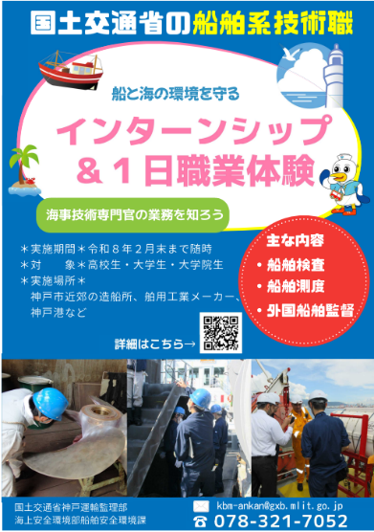

**詳細は**

**神戸運輸監理部**

**ホームページから**

**ご覧ください**

**業務内容等の**

**情報もご紹介しています**



現在、インターンシップ・１日職業体験とも募集中です!

**■インターンシップ**  
日程：令和８年２月末までの希望する５日間  
時間：９時～１７時（昼休憩１時間含む）  
【スケジュール（仮）】  
１日目：オリエンテーション・船舶検査業務実習  
２日目：予備検査業務実習・

造船舶用工業関係業務実習  
３日目：船舶測度官業務実習  
４日目：外国船舶監督官業務実習  
５日目：研修成果発表・意見交換等

**■１日職業体験**  
日程：令和８年２月末までの希望する１日  
時間：９時～１６時３０分（昼休憩１時間含む）  
＊船舶検査・船舶測度・外国船舶監督業務のうち、

　いずれか１つを体験していただきます。  
＊複数回の参加も可能です。  
【スケジュール（昨年度の例）】  
９時～１２時：業務説明、交通艇で神戸港見学  
１３時～１６時：船舶検査体験（神戸市内造船所）  
１６時～１６時３０分：質疑応答など

（海上安全環境部　船舶安全環境課）

* **伝統ある『一勝懸命漕がん会』の若手職員が大奮闘**

**～神戸港カッターレースに参加～**

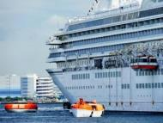神戸港で伝統のカッターレースが５月１１日（日曜日）に開催され、ウォーターフロントには朝から選手や、応援に駆けつけた多くの観客の声援が響き渡りました。市民参加型の

カッターレースとしては国内では一番歴史が古く、１９７９年（昭和５４年）に開始されており、海運・港湾等で働く民間企業のほか、行政機関や市民グループの計７２組（男子５４組＋女子１８組）が参加しました。

レースに使用されるカッター（端艇）は、大型船に積載される全長６～１０メートル程度の雑用艇で（現在は全天候型の動力付き雑用艇・救命艇が主流）、動力の無い櫂（オール）による、８人乗りの手漕ぎボートでスピードを競い合います。

大型船に搭載されている雑用艇

神戸運輸監理部は、『一勝懸命漕がん会』という職員チームを結成して毎年参加しており、今年は採用２～３年目の若手職員２名がクルーとして初参戦しました。

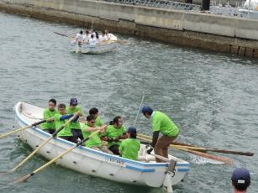レース当日は朝から３～５ｍの風が吹く中で、どのチームも例年のタイムを下回るレース展開となりましたが、今年のルールは男子１回戦１８レース中、各レース１位のうちタイムが勝る９チームのみが準決勝進出（女子は６レース中６チームが進出）ということもあり、最後まで必死に漕いでいました。

当チームは、男子１回戦の最終第１８レースに出場し、３チーム中２位（４分２１秒０５）と準決勝進出とはなりませんでした。しかし、若手職員が最後まで頑張ってくれたことに感動しました。

また、休日にもかかわらず、応援席には職員やＯＢ約２０名が駆けつけ、チーム一丸となりレースに参加できたことが何より幸せでした。

「一勝懸命漕がん会」 出艇！

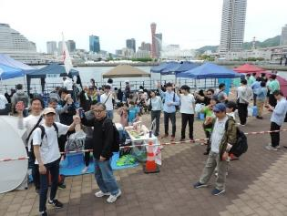レース後は、出場選手の奮闘を労いつつ、応援席のなかまとともに楽しく休日を過ごすことができました。

職場の管理職のカンパをはじめ、職場内外から

温かい応援メッセージ、会場まで応援に駆けつけて

いただいた皆様の多大なるご理解とご協力に、改めて厚く御礼申し上げます。

これからも職員同士の交流はもとより、神戸港で働く人たちや市民等と親しみやすい港づくりに少しでも貢献できるよう、取り組んでいきます。

レース後、応援いただいた皆様と

（神戸運輸監理部職員チーム 一勝懸命漕がん会一同）

* **神戸まつり「おまつりパレード」で海・港をＰＲ！**

５月１８日（日曜日）に開催された第５２回神戸まつり。市民の皆様おなじみのこの

お祭りは、各種ステージや屋台、その他数々の連携イベントで毎年盛り上がります。

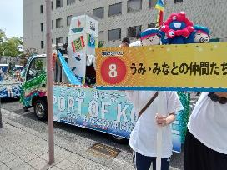

なかでも、神戸まつりといえばこれ！という「おまつりパレード」。

華やかな音楽隊やサンバチームも含めて今年は６７組の出演があり、神戸運輸監理部は「うみ・みなとの仲間たち」の一員として、海事振興部長、旅客課、貨物・港運課、企画課のメンバーが参加しました。

「うみ・みなとの仲間たち」は、神戸港に関係する、船員や港湾運送、倉庫などの業務を行っている方々、海について学ぶ方々の集まりです。

パレードは８番目、いよいよ出発

パレードの参加者、準備や片付け等を担う等、多くの方々が協力されています。

神戸まつり前日は大雨。翌日のお天気を気にしながらメンバー達は上屋の中でフロートの飾り付け等準備を進めていたのですが、祈りが届いたのか、当日は暑いぐらいのよいお天気になりました。

パレードは、「皆さんは、海外から日本に運ばれる貨物の９９％が船で運ばれていることをご存じですか？」のアナウンスとともに、テーマである「海にひらこう我らの未来！」の

横断幕を先頭に出発です。

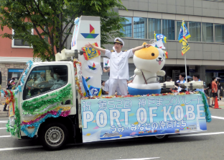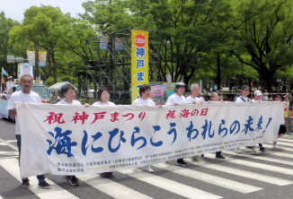船長服姿の船員さんと、応援に駆けつけた国土交通省の公共交通利用促進キャラクター

船長さんと「のりたろう」が仲良くＰＲ

まずはテーマの横断幕を先頭に

「のりたろう」はフロートトラックの上からご挨拶しました。

その後、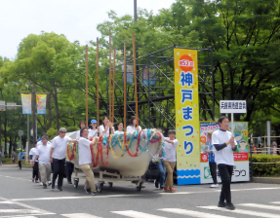次世代を担う若者、「神戸海洋少年団」の皆さんの元気いっぱいの手旗信号の

カッターは力を合わせて引っ張ります

パフォーマンスの隊列に、「兵庫県港運協会」のカッターボートのフロートが続きます。

カッターのオールを立てると思いのほか高く、迫力がありました。

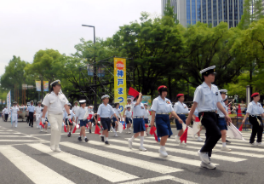

みんなで手旗信号をしながらパレード

神戸三宮の街中は神戸まつりを楽しみに来られた方や観光客でどこも大賑わい。パレードを見た方々は、手を振ったり写真を撮ったり楽しまれていました。

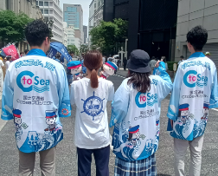出会った皆さんが海・港について関心を持ってくださり、親しんでいただけるきっかけになれば幸いです。

これから海に関するイベントが多くなる季節を迎えます。神戸運輸監理部では、多くの人にとって、海や船がさらに「楽しく身近な存在」になることを目指して、情報発信等に取り組んで行きます。

　最後に・・・

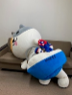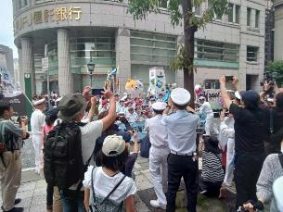パレード後、海洋少年団の皆さんや沿道の方々と助っ人「のりたろう」の大撮影会になりました。

CtoSeaプロジェクト

※「海に行く」「船に乗る」「海を知る」につながる、様々なアクションを起こすことで、子どもや若者をはじめとする多くの人にとって、海や船がさらに「楽しく身近な存在」になるような世の中を目指すプロジェクト。

皆様おつかれさまでした

（総務企画部　企画課

海事振興部　旅客課、貨物・港運課）

**◆　主要業務指標**

（ **令和７年５月** ）

|  |  |  |  |  |  |
| --- | --- | --- | --- | --- | --- |
|  | | | | 実　　　績 | 前年同月比 |
| １．管内発着フェリー・旅客船方面別輸送量  **（令和７年３月分**） | 九　　州  方　　面 | | 旅　客 | ６９，７６６人 | １１３．０％ |
| 車　両 | ４１，５０５台 | １１４．６％ |
| 淡路四国  方　　面 | | 旅　客 | ９１，１７０人 | １０７．３％ |
| 車　両 | ２２，４４７台 | １０８．３％ |
| ２．神戸港起点遊覧船乗船者数  **（令和７年３月分）** | 総　　　数 | | | ３２，２０５人 | ８５．９％ |
|  | 内：ﾚｽﾄﾗﾝｼｯﾌﾟ | | １５，０６２人 | ８４．７％ |
| ３．神戸港内貿貨物量【速報値】  　　（**令和６年１２月分**） | 純内貿貨物量  （ﾌｪﾘｰ貨物除く） | | | ５９９千㌧ | ９０．８％ |
| 中継貨物量 | | | ６０４千㌧ | ８６．６％ |
| ４．神戸港コンテナ船入港隻（**令和６年１２月分**） | | | | ３２１隻 | １００．０％ |
| ５．神戸港外貿コンテナ貨物取扱量【速報値】  （**令和６年１２月分**） | 総　　　量 | | | １９７,２５２TEU | １０８．１％ |
|  | 内：ﾄﾗﾝｼｯﾌﾟ貨物 | | ２１０TEU | １４５．８％ |
| ６．神戸港港湾労働者数【速報値】  　　（**令和７年４月末現在**） | 総　　　数 | | | ５,３４６人 | ９７．７％ |
|  | 内：船　内 | | １,２１４人 | ９７．１％ |
|  | 内：沿　岸 | | ３,３３８人 | ９７．５％ |
| ７．神戸市内倉庫貨物入庫量  （令和７年３月分） | 普通倉庫 | | | ４９９千㌧ | ９０．６ ％ |
| 冷蔵倉庫 | | | １０１千㌧ | １０２．５ ％ |
| ８．神戸市内倉庫貨物保管残高  （令和７年３月分） | 普通倉庫 | | | ９０７千㌧ | ９６．８ ％ |
| 冷蔵倉庫 | | | １９０千㌧ | １０４．０ ％ |

（注）①３．の中継貨物量は､神戸港輸入貨物を国内他港へ移出したもの及び神戸港輸出貨物で国内他港から移入したものである｡

　 　 ②５．のトランシップ貨物は､外航船で輸送して来た貨物を神戸港で他の外航船に積み替えて輸送したものである｡

　 　 ③３．４．５．の資料出所は､神戸市港湾局であり､６．の資料出所は､神戸公共職業安定所神戸港労働出張所である｡

④７．８．の資料出所は、兵庫県倉庫協会及び兵庫県冷蔵倉庫協会である。

（総務企画部物流施設対策官、海事振興部旅客課、貨物・港運課）

**◆　船員職業紹介状況（令和７年４月）**

最近３か月間の船員職業紹介実績表　　　　　　　　（単位：人）

|  |  |  |  |  |
| --- | --- | --- | --- | --- |
|  | 月　　　別 | 令和７年２月 | 令和７年３月 | 令和７年４月 |
| 区　　　分 |  |
| 合　　　　計 | 求人数 | ２１ | ４０ | ２３ |
| 求職数 | ６ | １１ | ８ |
| 求職者成立数 | ０ | １ | １ |
| 外　航　船 | 求人数 | ０ | ０ | ２ |
| 求職数 | ０ | １ | １ |
| 求職者成立数 | ０ | ０ | ０ |
| 内　航　船  （旅客船を含む） | 求人数 | １６ | ３２ | １６ |
| 求職数 | ６ | ８ | ３ |
| 求職者成立数 | ０ | １ | １ |
| その他船舶  （曳船・作業船等） | 求人数 | ５ | ７ | ５ |
| 求職数 | ０ | ２ | ４ |
| 求職者成立数 | ０ | ０ | ０ |
| 漁　　　船 | 求人数 | ０ | １ | ０ |
| 求職数 | ０ | ０ | ０ |
| 求職者成立数 | ０ | ０ | ０ |
| 有効求人倍率（倍） | | ３．３８ | ２．８７ | ３．５０ |

最近３か月間の船員の失業給付金支給実績

|  |  |  |  |  |
| --- | --- | --- | --- | --- |
|  | 月　　　別 | 令和７年２月 | 令和７年３月 | 令和７年４月 |
| 区　　　分 |  |
| 失業給付金受給者実数（人） | | ８ | ９ | ５ |
| 失業給付金支給額　（千円） | | ３，１５４ | ２，０９０ | １，２１１ |

※失業給付金受給者実数とは、当月中に失業給付金を支給した者の実数である。

　　　　　　　　　　　　　　　（海事振興部　船員労政課）

**◆　倉庫業の新規登録（令和７年４月）**

【 事業者名 】株式会社大門

|  |  |  |  |  |  |  |  |
| --- | --- | --- | --- | --- | --- | --- | --- |
| 所在地 | 京都府京都市西京区川島玉頭町  64番地 | | | 代表者 | | | 代表取締役　中村祐大 |
| 倉庫の概要 | 倉庫の名称 | 第７工場 | | | | | |
| 類　別 | １類倉庫 | 位　置 | | 小野市匠台５０番地 | | |
| 構　造 | 鉄骨造、ＡＬＣ板張、コンクリート陸屋根、平屋建  （準耐火建築物） | | | | | |
| 面　積 | 2,133㎡ | 登録年月日 | | | 令和７年４月１５日 | |

【 事業者名 】三喜産業株式会社

|  |  |  |  |  |  |  |  |
| --- | --- | --- | --- | --- | --- | --- | --- |
| 所在地 | 兵庫県神戸市東灘区向洋町東  四丁目３番１号 | | | 代表者 | | | 代表取締役　井本　雄介 |
| 倉庫の概要 | 倉庫の名称 | 本社倉庫 | | | | | |
| 類　別 | １類倉庫  冷蔵倉庫 | 位　置 | | 神戸市東灘区向洋町東四丁目３番地２、３番地１、３番地３ | | |
| 構　造 | 鉄骨造、ＡＬＣ版張、合成スラブデッキ、２階建 | | | | | |
| 面　積 | １類：  1,321㎡  Ｆ２：  3,076㎥ | 登録年月日 | | | 令和７年４月２４日 | |

**◆　倉庫業の変更登録（新設）（令和７年３月）**

【 事業者名 】ケイヒン株式会社

|  |  |  |  |  |  |  |  |
| --- | --- | --- | --- | --- | --- | --- | --- |
| 所在地 | 東京都港区海岸３－４－２０ | | | 代表者 | | | 代表取締役会長　大津　育敬  代表取締役社長　杉山　光延 |
| 倉庫の概要 | 倉庫の名称 | 神戸西流通センター | | | | | |
| 類　別 | 1類倉庫 | 位　置 | | 神戸市長田区駒ヶ林南町１０番地１他 | | |
| 構　造 | 鉄筋コンクリート造一部鉄骨造、ＡＬＣパネル張、断熱二重折板葺  3階建（耐火建築物） | | | | | |
| 面　積 | 16,700㎡ | 登録年月日 | | | 令和７年４月１５日 | |

【 事業者名 】アートセッティングデリバリー株式会社

|  |  |  |  |  |  |  |  |
| --- | --- | --- | --- | --- | --- | --- | --- |
| 所在地 | 東京都中央区日本橋浜町  ２丁目６１番９号 | | | 代表者 | | | 代表取締役　寺田　秀樹 |
| 倉庫の概要 | 倉庫の名称 | ＡＳＣ神戸倉庫 | | | | | |
| 類　別 | 1類倉庫 | 位　置 | | 神戸市長田区駒ヶ林南町１０番地１、  ３、１５番地１、２２番地 | | |
| 構　造 | 鉄筋コンクリート一部鉄骨造、ＡＬＣパネル張。断熱二重折板葺、  ３階建（耐火建築物） | | | | | |
| 面　積 | 6,357㎡ | 登録年月日 | | | 令和７年４月１７日 | |

**◆　６月の行事予定**

|  |  |  |
| --- | --- | --- |
| 日　程 | 行　事　（ 場　所 ） | 担　当　課 |
| ３日 | バリアフリー教室（体験学習）  （姫路市立神南中学校） | 企画推進本部  交通みらい室 |
| ６日 | 運輸防災セミナー＆ワークショップ  （神戸第２地方合同庁舎） | 総務企画部  安全防災・危機管理課 |
| １９日 | 近畿地方交通政策審議会　神戸船員部会  （神戸第２地方合同庁舎） | 海事振興部  船員労政課 |

　　　　　　　　（総務企画部　総務課）

**◆　５月の記者発表状況**

|  |  |  |
| --- | --- | --- |
| 日　程 | 発表事項 | 担当部課 |
| ２８日 | 「お手伝いしましょうか？」と声かけのできる人に  ～姫路市内の中学校でバリアフリー教室を開催～ | 企画推進本部  交通みらい室 |
| ２９日 | 造船・舶用の巨大なモノづくりの現場  ～工業高校生が造船・舶用エンジンの製造を見学～ | 海事振興部  船舶産業課 |

（総務企画部　広報対策官）

さまざまなお仕事がある中、

皆さんどんなふうに就職先を選んでいますか？

こうべぇ は、休日がきちんと取れ、仕事と私生活が

両立できることに魅力に感じて飛び込みました。

今は、SNS等の情報やインターンシップの機会等が

ありますね。

知らないお仕事にも目を向けてみてくださいね。



神戸運輸監理部マスコットキャラクター

「こうべぇ」

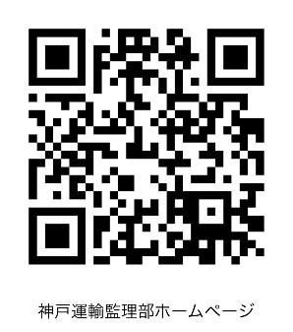

**神戸運輸監理部ホームページ**



**神戸運輸監理部公式X**

**～ホームページやXで情報を発信しています、是非ご覧ください～**